POZVÁNKA
FARMY CHMEL s.r.o.
SPOLEČNOSTÍ EGT systém s.r.o.
POLNÍ DEN – JAK SE ADPATOVAT NA SUCHO
který se koná dne 10.6.2020
ve společnosti FARMA CHMEL s.r.o.
v sídle společnosti
na adrese Třebusice 17, 273 41 Brandýsek

GPS koordináty: 50°12'0.671"N, 14°10'50.22"E

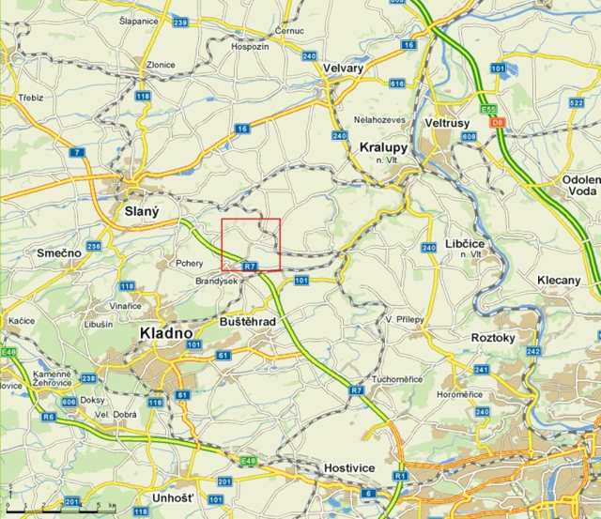

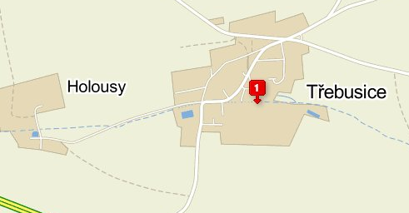

Vážení přátelé, máme pro Vás připraven malý polní den, kde budeme řešit, jak se různými cestami adaptovat na sucho

Program polního dne:
1. Od 9,00 do 11,10 hodin - Společné vystoupení majitele pořadatelské společnosti FARMA CHMEL s.r.o. Vojtěcha Švarce, Doc.Václava Branta – Centrum precizního zemědělství a Jaroslava Macha EGT systém s.r.o.

2. Od 11,00 do 13 hodin-Procházení porostů - předběžně připravujeme následující: Způsoby vedení a ošetření porostů v nepříznivých podmínkách. Hledáme cesty ke stabilizaci výnosových hladin v suchu. Plodiny pšenice, řepka, luskoviny, cukrová řepa. A na dvoře inovativní technika – striptill, postřikovač s ExactApply…
3. Po návratu diskuze.

Prosíme všechny pozvané, aby nám potvrdili co nejdříve svoji účast na polním dni přednostně na email: vyvoj@energen.info další info naleznete na www.energen.info

POZVANÁ OSOBA | SPOLEČNOST | POTVRZENÍ ÚČASTI

Zveme Vás na polní den


